Буква Д
- Обвести все буквы Д.
Д Т Т П А К Д Е В Я Д С М Ю Р Д Ч
Б Ж Х П Д Ы В Е У Д Б Т Д А Д Ц Д
Ж Д А Е Д Т П Д Р Г Д Ш К Д Т М В
Б д п т р в д и в д о а ы ф д т к п л д
Л п д т а в д ю ж и ы д к д х э п т д л д
Б Ж Х П Д Ы В Е У Д Б Т Д А Д Ц Д Б Ю Д Д

- Прочитать и повторить.
ДУ – ДО – ДА – в в а н н е в о д а.
ДО – ДА – ДУ – д о м о й п о й д у.
ДУ – ДА – ДЫ – н а л е й в о д ы.
ДЯ – ДЁ – ДЕ – с и ж у в в о д е.
ДЁ – ДЯ – ДИ – д о м а с и д и.
ДАТ – ДОТ – ДУТ – л ю д и и д у т.
ДОТ – ДАТ – ДУТ – с о б а к в е д у т.

- Читать слоги и слова.
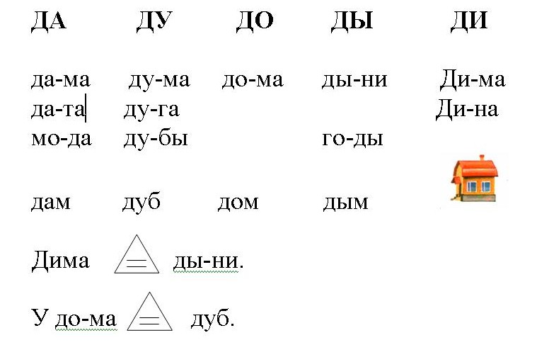

- Читать и повторять предложения.

З д е с ь н а ш д о м.
Н а д д о м о м д ы м.
У д о м а д е р е в о.
Н а д е р е в е д у п л о.
В д у п л е б е л к а.
К д о м у в е д ё т д о р о ж к а.
У д о м а с и д и т д е д у ш к а.
5.Читать столбики слов.

да-ча  да-ма  Да-ша  ди-во  де-ло  ды-ня  дя-дя  да-та  де-ти | дам  дай  дал  дом  дог  душ  дым  дед  Дик | во-да  бе-да  е-да  ру-да  сю-да  ту-да  и-ду  ве-ду  е-ду  ся-ду

- Прочитать и повторить.

До-ду-да, в ручейке бежит вода.
Ды-да-ду, за водой сейчас пойду.
Ду-до-ды, принесу домой воды.
Дя-дю-ди, каждый день идут дожди.
Дё-де-дя, зонтик нужен от дождя.

